  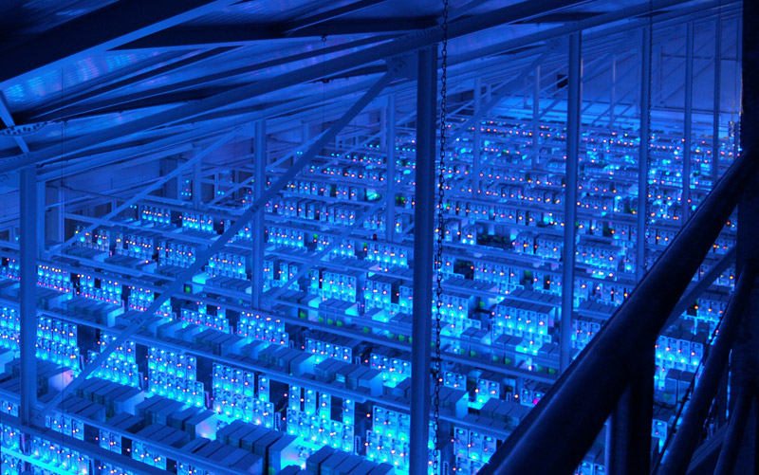
    - Big DAta
  ERKENNTNISSE DURCH DATEN-
  ANALYSE
  Kurzbeschreibung
  Big Data dreht sich rund um das Sammeln und Verarbeiten von meist sehr grossen Datenmengen. Unternehmen versuchen dadurch beispielsweise herauszufinden, was den Kunden interessiert und wie er reagiert. Es können aber auch eigene Fertigungsprozesse optimiert werden oder möglichst gute Vorhersagen zum Beispiel zur Menge verkaufter Produkte gemacht werden. Damit dies gelingt, müssen grosse Mengen an Daten gesammelt und ausgewertet werden.
  Big Data wird auch als „das neue Öl" oder „Goldmine" bezeichnet, weil es neue Chancen für soziale oder wissenschaftliche Erkenntnisse eröffnet und für kommerzielle Unternehmen eine veränderte Form der Wertschöpfung bietet, indem unstrukturierte und heterogene Informationen durch Verknüpfung und Auswertung genutzt werden.
  Big Data im Strassenverkehr – das Sammeln und Auswerten von Daten macht auch vor dem Strassenverkehr nicht halt. Mit vom Fahrzeug gesammelten und ausgesendeten Daten (Extended Floating Car Data) oder anfallenden Mobiltelefondaten werden zahlreiche neue Anwendungen entstehen. Dabei sind der Datenschutz und die Privatsphäre die grössten Knackpunkte.
  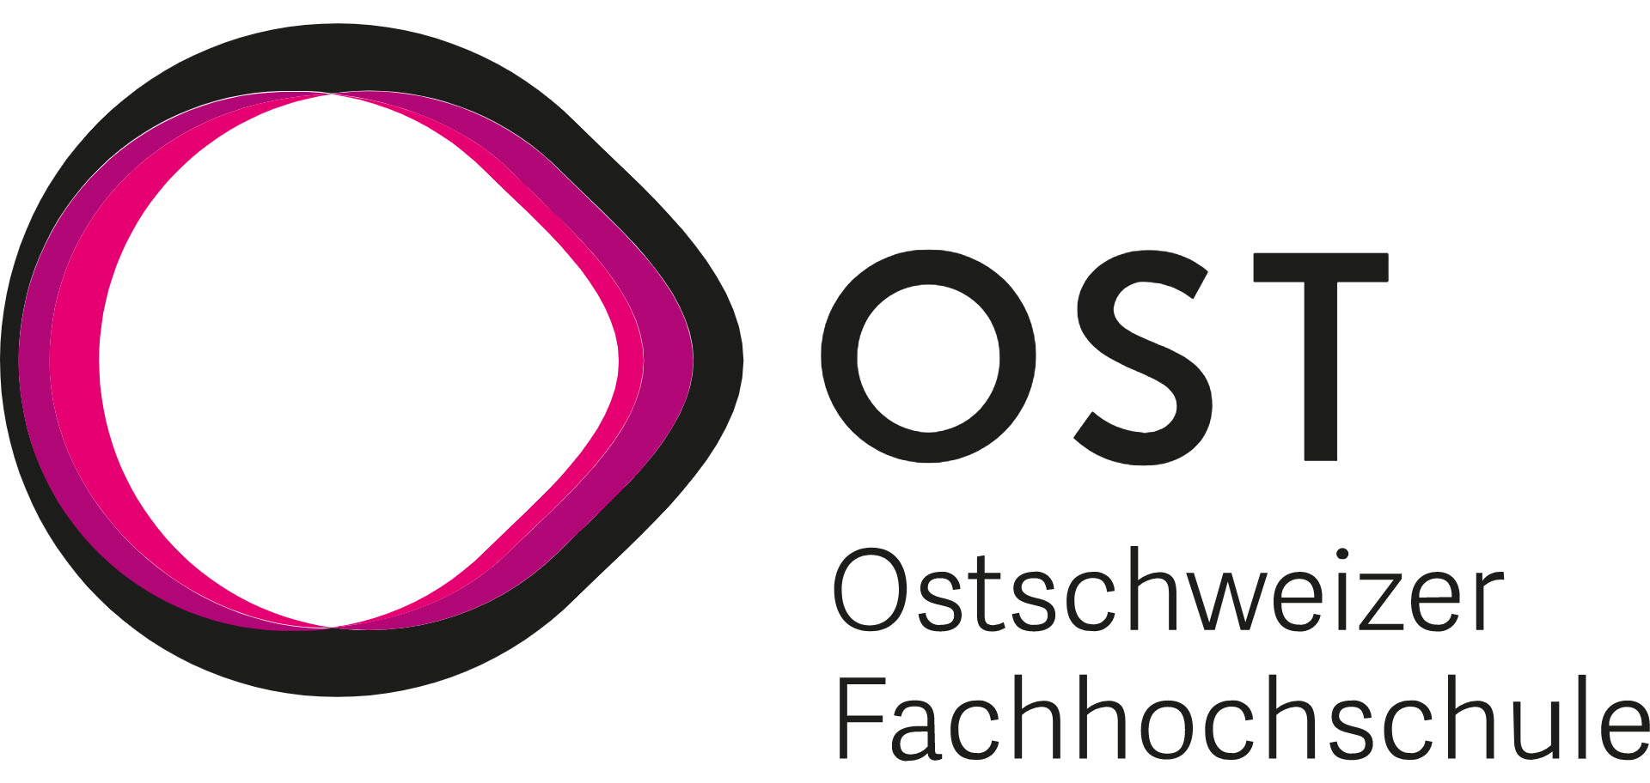
  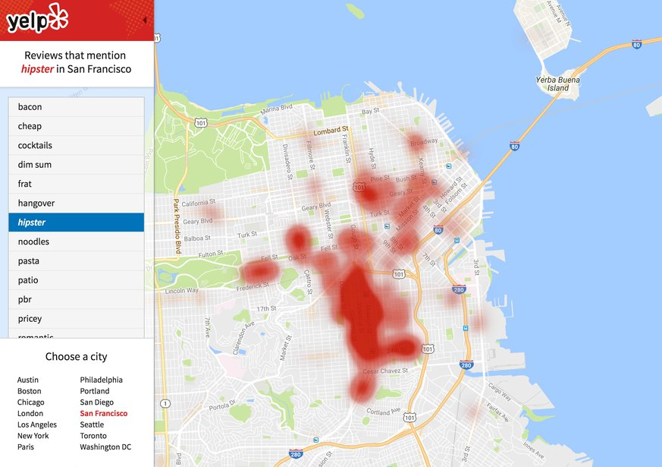
  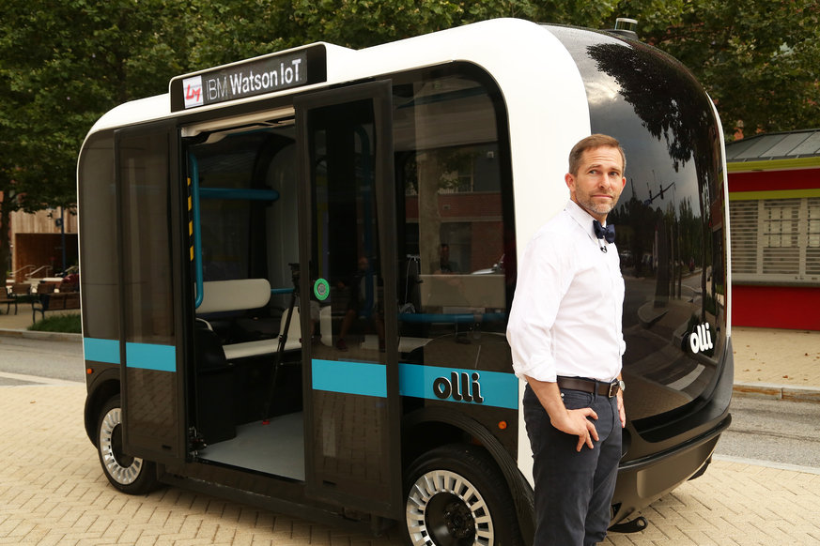
  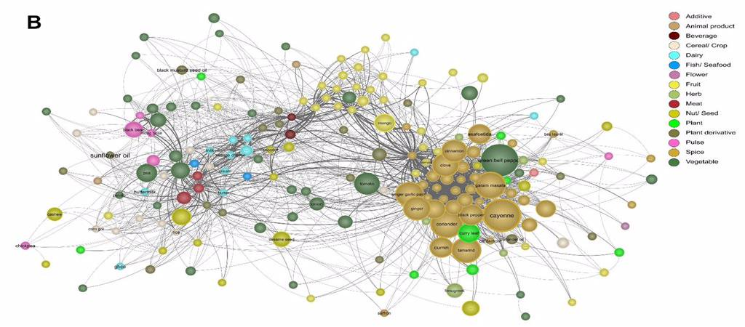
  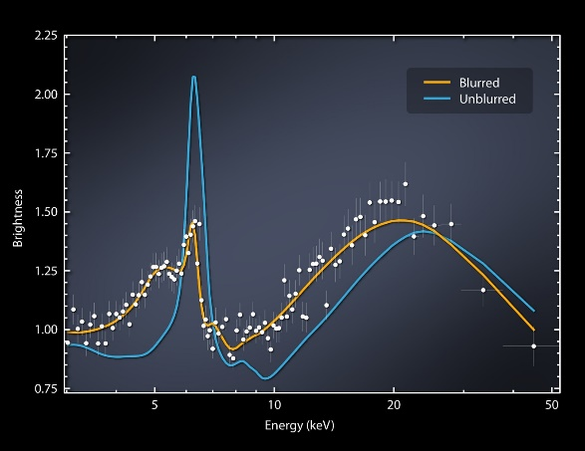
  Anwendungsfälle:
  Weblinks
  EDÖB   | Watson-Artikel  
  IT-daily-Artikel   | Maschinenmarkt-Artikel

